BAN KỸ THUẬT TIÊU CHUẨN QUỐC GIA
TCVN/TC/F6 DINH DƯỠNG VÀ THỨC ĂN KIÊNG

THUYẾT MINH DỰ THẢO TIÊU CHUẨN QUỐC GIA

1. Thông tin chung về dự thảo tiêu chuẩn quốc gia (TCVN)
a) Tên dự thảo TCVN
Tên tiêu chuẩn: Đồ uống không cồn – Xác định hàm lượng đường tổng số – Phương pháp sắc ký lỏng hiệu năng cao (HPLC)
Tên tiếng Anh: Non-alcoholic beverages – Determination of total sugar contents – High-performance liquid chromatographic (HPLC) method
b) Thuộc lĩnh vực
Dinh dưỡng thực phẩm.
c) Phạm vi áp dụng của TCVN
Tiêu chuẩn này quy định phương pháp sắc ký lỏng hiệu năng cao, sử dụng cột trao đổi anion và detector đo cường độ xung để xác định hàm lượng đường tổng số trong đồ uống không cồn.
Đường tổng số trong tiêu chuẩn này bao gồm các loại đường sau: galactose, glucose, fructose, sacarose, lactose, maltose.
Phương pháp này cũng có thể áp dụng để xác định hàm lượng đường cho các nền mẫu thực phẩm khác và thức ăn chăn nuôi.
d) Mục tiêu của TCVN
Tiêu chuẩn này đưa ra nhằm đa dạng hóa các phương pháp cho các phòng thử nghiệm đồng thời phục vụ cho việc cung cấp phương pháp để xác định các chỉ tiêu chất lượng được quy định trong các văn bản quy phạm pháp luật. Bên cạnh đó, tạo điều kiện hài hòa tiêu chuẩn quốc tế/tiêu chuẩn nước ngoài tiên tiến, hỗ trợ công tác quản lý và kiểm soát chất lượng sản phẩm trên thị trường.
đ) Cơ quan chủ trì soạn thảo
Viện Tiêu chuẩn Chất lượng Việt Nam
e) Tổ chức tham gia soạn thảo
Ban kỹ thuật tiêu chuẩn quốc gia TCVN/TC/F6 Dinh dưỡng và thức ăn kiêng
g) Phiên bản dự thảo: dự thảo 3.

2. Về căn cứ đối với tên và các nội dung dự thảo TCVN
* Tên tiêu chuẩn:
Theo kế hoạch xây dựng TCVN được Bộ Khoa học và Công nghệ phê duyệt, tên tiêu chuẩn là “Đồ uống không cồn – Xác định hàm lượng đường tổng số – Phương pháp sắc ký lỏng hiệu năng cao (HPLC)”.
Phương pháp sắc ký lỏng hiệu năng cao (HPLC) bao gồm nhiều kỹ thuật cụ thể với đầu dò (detector) khác nhau. Trong sự đa dạng đó, mỗi tiêu chuẩn quốc gia (TCVN), tiêu chuẩn quốc tế (ISO), tiêu chuẩn khu vực (EN)… đều chỉ quy định 01 phương pháp thử tương ứng với 01 kỹ thuật cụ thể.
Kỹ thuật sắc ký lỏng hiệu năng cao sử dụng cột trao đổi anion là một loại kỹ thuật HPLC được phát triển trong những năm gần đây. Để tách pha, thay vì sử dụng pha thường (normal phase) hoặc pha đảo (reverse phase), thì phương pháp này sử dụng cơ chế tách pha tĩnh, cụ thể là trao đổi anion (anion-exchange). Do đó, kỹ thuật này được gọi là sắc ký trao đổi anion hiệu năng cao (HPAEC). Kỹ thuật HPAEC thường sử dụng detector đo cường độ dòng điện xung (detector đo xung ampe) - PAD.
Theo kế hoạch xây dựng TCVN đã được phê duyệt, tiêu chuẩn này tham khảo tiêu chuẩn Trung Quốc (GB 5009.8-2016) và các tài liệu liên quan. Hiện nay, GB 5009.8-2016 đã được thay thế bởi GB 5009.8-203, tiêu chuẩn này có nêu kỹ thuật sử dụng cột trao đổi anion và detector đo cường độ xung (HPAEC-PAD), với cùng nguyên tắc như tài liệu AOAC 2018.16 Sugar profile in food, dietary supplements, pet food, and animal feeds high-performance anion-exchange chromatography with pulsed amperometric detection (HPAEC-PAD).
Do đó, Ban kỹ thuật tiêu chuẩn quốc gia TCVN/TC/F6 đề xuất xây dựng TCVN trên cơ sở tài liệu tham khảo là GB 5009.8-2023, bổ sung thêm AOAC 2018.16 (hai tiêu chuẩn này có cùng nguyên tắc).
Tuy nhiên, kỹ thuật HPAEC-PAD nêu trong GB 5009.8-2023 được một số phòng thử nghiệm phản ánh là khó áp dụng, và do thiếu nội dung kiểm soát chất lượng phân tích nên có hiện tượng chập pic hoặc kém nhạy trên các nền mẫu thực phẩm và đồ uống. Hơn nữa, GB 5009.8-2023 chỉ áp dụng để phân tích 5 loại đường là fructose, glucose, sacarose, maltose và lactose. Trong khi đó, AOAC 2018.16 có thể xác định 6 loại đường (5 loại đường như GB 5009.8-2023, cùng với galactose). Phương pháp của AOAC cũng đã được cập nhật năm 2023, đã có thử nghiệm liên phòng tại 14 phòng thử nghiệm ở 5 quốc gia, được sử dụng rộng rãi tại nhiều quốc gia, cho kết quả có độ chính xác cao. Hiện nay, phương pháp AOAC 2018.16 đã được các phòng thử nghiệm tại Việt Nam sử dụng, ví dụ phòng thử nghiệm của Viện kiểm nghiệm an toàn vệ sinh thực phẩm quốc gia và của Công ty TNHH SGS Việt Nam đã áp dụng và được công nhận theo ISO/IEC 17025. AOAC 2018.16 có nội dung kiểm soát chất lượng phân tích, đánh giá sự tách biệt giữa chất phân tích và các loại đường phổ biến khác.
Do đó, các nội dung chi tiết trong việc triển khai phương pháp sẽ tham khảo chủ yếu theo AOAC 2018.16.

* Nội dung dự thảo TCVN:
Dự thảo TCVN | Tài liệu tham khảo
1. Phạm vi áp dụng  Tiêu chuẩn này quy định phương pháp sắc ký lỏng hiệu năng cao, sử dụng cột trao đổi anion và detector đo cường độ xung để xác định hàm lượng đường tổng số trong đồ uống không cồn.  Đường tổng số trong tiêu chuẩn này bao gồm các thành phần sau: glucose, fructose, sacarose, lactose, maltose. Tiêu chuẩn này cũng có thể áp dụng đối với galactose. | Theo kế hoạch xây dựng TCVN đã được phê duyệt, dự thảo này áp dụng cho nền mẫu đồ uống không cồn. Phương pháp được sử dụng là sắc ký lỏng hiệu năng cao, sử dụng cột trao đổi anion và detector đo cường độ xung, tham khảo GB 5009.8-2023 và AOAC 2018.16 (2023).  Về nội dung “đường tổng số”:  Theo khoản 4 điều 3 Thông tư số 30/2026/TT-BYT Hướng dẫn nội dung cách ghi thành phần dinh dưỡng, giá trị dinh dưỡng trên nhãn thực phẩm: “Đường tổng số (Total Sugars) là tổng lượng đường đơn, đường đôi có trong thực phẩm (bao gồm cả đường tự nhiên và đường cho thêm vào trong thực phẩm)”. Định nghĩa này phù hợp với định nghĩa đối với “đường” theo các tiêu chuẩn TCVN và Codex, FDA…:  Tại 2.6 của TCVN 7088:2025 Hướng dẫn ghi nhãn dinh dưỡng: Đường (sugars) là tất cả đường đơn (mono-sacarid) hoặc đường đôi (di-sacarid) có trong thực phẩm. Theo 3.2.1 của TCVN 7088:2025, hàm lượng “đường tổng số” là một trong các nội dung cần ghi nhãn.  Tại tiêu chuẩn Codex CXG 2-1985 Guidelines on nutrition labelling (sửa đổi 2024): “Sugars means all monosaccharides and disaccharides present in food.”.  Tại Điều luật 21 CFR 101.9(c)(6)(ii) của US FDA, “Đường được định nghĩa là tổng của tất cả các loại đường đơn (monosaccharide) và đường đôi (disaccharide) tự do (ví dụ: glucose, fructose, lactose và sacarose)” [“Sugars shall be defined as the sum of all free mono- and disaccharides (such as glucose, fructose, lactose, and sucrose)]”. Một hệ thống làm dịch vụ thử nghiệm ở Hoa Kỳ thông tin: “Đường: được ghi theo đơn vị gam, chỉ số này thể hiện các loại đường thành phần, bao gồm fructose, glucose, sacarose, maltose và lactose” (Sugars: Listed in grams, this indicates the constituent sugars, which can be fructose, glucose, sucrose, maltose, and lactose” ).  Trong tiêu chuẩn Trung Quốc GB 28050-2025 General rules for nutrition labelling of prepackaged foods, định nghĩa của Codex đã được cụ thể hóa như sau: “Đường: hàm lượng đường được sử dụng cụ thể trong nhãn dinh dưỡng là tổng hàm lượng fructose, glucose, sacarose, maltose và lactose có trong thực phẩm.” Trong phương pháp thử GB 5009.8-2023 nêu: “Phương pháp HPAEC áp dụng để xác định fructose, glucose, sucrose, maltose, lactose trong thực phẩm”.  Như vậy, có thể hiểu rằng trong thực phẩm nói chung và đồ uống không cồn nói riêng, các loại đường fructose, glucose, sacarose, maltose và lactose chiếm đa số.  Theo tài liệu “Hỏi đáp về Tiêu chuẩn an toàn thực phẩm quốc gia về quy tắc chung ghi nhãn dinh dưỡng cho thực phẩm đóng gói sẵn (GB 28050-2025)” của Ủy ban Y tế Quốc gia Trung Quốc (được dẫn lại trên https://www.cifst.org.cn/): “Đường được hiểu là tổng của các monosaccharide và disaccharide. Dựa trên thành phần của thực phẩm và các nguồn đường chính, tiêu chuẩn GB 28050-2025 quy định rõ rằng các loại đường được sử dụng để ghi nhãn dinh dưỡng chỉ giới hạn ở tổng của glucose, fructose, sucrose, maltose và lactose.”  Các phương pháp truyền thống dùng trong thử nghiệm đường tổng số thường dùng phản ứng hóa học (như phương pháp chuẩn độ) không thể phân biệt giữa các đường đơn, đường đôi tự do có hại cho sức khỏe con người với các loại đường ba (trisacharide) và oligosacharide lành mạnh trong thực phẩm. Phương pháp sắc ký có thể xác định chính xác từng loại đường này.  Năm loại đường gồm fructose, glucose (đường đơn), sacarose, maltose, lactose (đường đôi) chiếm đại đa số trong lượng đường đơn và đường đôi thực tế được sử dụng làm phụ gia thực phẩm hoặc tồn tại tự nhiên trong thực phẩm bao gói sẵn. Các loại đường khác như galactose (có lượng nhỏ trong các sản phẩm thủy phân từ sữa), trehalose (phụ gia giữ ẩm, bảo quản trong một số loại bánh kẹo), hoặc xylose. Vì tỷ lệ của chúng khá nhỏ và không phải nguồn đường chính gây ra rủi ro sức khỏe (như béo phì hay tiểu đường), nên không cần bao gồm trong “đường tổng số”.
Phương pháp này cũng có thể áp dụng để xác định hàm lượng đường cho các nền mẫu thực phẩm khác và thức ăn chăn nuôi.  Phương pháp này không áp dụng cho các nền mẫu chứa arabinose tự do. | Tham khảo AOAC 2018.16 (2023):  Applicable for determination of sugar profile in food, dietary supplements, pet food, and animal feed.  The method is not applicable for products containing free arabinose.
2. Tài liệu viện dẫn | Liệt kê tài liệu viện dẫn trong dự thảo (nếu có)
3. Thuật ngữ và định nghĩa
Trong tiêu chuẩn này không nêu định nghĩa của các thuật ngữ
4. Nguyên tắc  Các loại đường được chiết ra khỏi mẫu thử bằng hỗn hợp gồm nước và ethanol với tỷ lệ bằng nhau, có bổ sung chất nội chuẩn. Dịch chiết có thể được xử lý bằng thuốc thử Carrez để kết tủa protein. Dung dịch thử được lọc qua bộ lọc rây phân tử (MW), được làm khô và hòa tan lại để tối ưu hóa quá trình sắc ký, sau đó được pha loãng trong dải hiệu chuẩn và lọc trước khi phân tích. Đường được rửa giải ra khỏi cột trao đổi anion với nồng độ natri hydroxide thấp, trộn với natri hydroxide nồng độ cao bổ sung sau cột, sau đó sử dụng detector PAD để định lượng từng thành phần đường. | GB 5009.8-2023:  Nguyên tắc: Fructose, glucose, sucrose, maltose và lactose trong mẫu thử được chiết và làm sạch, phân tách bằng cột sắc ký ion, phát hiện bằng detector ampe xung, định lượng theo phương pháp ngoại chuẩn.  AOAC 2018.16:  Sugars are extracted with a mixture of equal parts water and ethanol, with the addition of an internal standard. Extracts may be treated with Carrez reagents to precipitate proteins. Test solutions are filtered through a molecular weight (MW) filter, dried, and reconstituted to optimize chromatography and then diluted within the calibration range and filtered prior to analysis. Sugars are eluted from an anion-exchange column with a low concentration of sodium hydroxide, mixed with post column addition of a higher concentration of sodium hydroxide, and detected by PAD.
5. Thuốc thử và vật liệu thử | Liệt kê các thuốc thử và vật liệu thử cần cho phép phân tích
6. Thiết bị, dụng cụ | Liệt kê các thiết bị, dụng cụ để tiến hành thực hiện phép phân tích bằng thiết bị HPAEC-PAD
7. Lấy mẫu | Nêu rõ trong tiêu chuẩn này không quy định phương pháp lấy mẫu và nên lấy mẫu theo TCVN 12386
8 Cách tiến hành | Chi tiết cụ thể các bước thực hiện bằng thiết bị HPAEC–PAD
8.1 Chuẩn bị mẫu thử  Bao gồm việc chiết mẫu để thu được dung dịch thử. | GB 5009.8-2023: chiết mẫu theo nhóm Mẫu xi-rô và mật ong, Mẫu chứa khí và cồn…, không đề cập sử dụng chất nội chuẩn.  AOAC 2018.16: phân loại nền mẫu theo hàm lượng protein (nếu giàu protein thì dùng dung dịch Carrez), theo hàm lượng đường; có sử dụng chất nội chuẩn.
8.2 Thông số HPAEC–PAD  Bảng 2 - Các thông số cài đặt thiết bị  Bảng 3 – Dạng sóng đối với thế tứ cực của các hợp chất carbohydrat  Bảng 4 – Gradient rửa giải | Các bảng liệt kê chi tiết các thông số của thiết bị cũng như việc cài đặt thiết bị HPAEC–PAD.  a) Cột sắc ký: cột trao đổi anion  GB 5009.8-2023: cột 4 mm×250 mm, cỡ hạt 10 μm, có cột bảo vệ 4 mm×50 mm.  AOAC 2018.16: cột 3 mm×150 mm, cỡ hạt 10 μm, có cột bảo vệ 3 mm×30 mm.  b) Tốc độ dòng:  GB 5009.8-2023: 1,0 mL/phút;  AOAC 2018.16: 0,5 mL/phút.  c) Thể tích bơm mẫu: 2 tài liệu cùng 10 μL;  d) Detector đo dòng điện xung: 2 tài liệu đều sử dụng điện cực làm việc Au; có cùng điều kiện tham chiếu dạng xung phát hiện đường.  e) Dung dịch rửa giải và thông số gradient:  GB 5009.8-2023 sử dụng 2 pha động là Pha động A (nước); Pha động B (dung dịch natri hydroxit 200 mM);  AOAC 2018.16 sử dụng 4 pha động (hiệu quả tách pha tốt hơn): Pha động A (nước); Pha động B (NaOH 100 mM); Pha động C (NaOH 200 mM); Pha động D (NaOH 600 mM).
8.3 Sự phù hợp của hệ thống và kiểm soát chất lượng phân tích | Tham khảo AOAC 2018.16; GB 5009.8-2023 không quy định.
8.4 Hiệu chuẩn | Đưa ra một số yêu cầu về hiệu chuẩn (đường chuẩn)
9 Tính kết quả | Đưa ra công thức tính kết quả
10 Báo cáo thử nghiệm | Bổ sung, theo thông lệ chung đối với các TCVN về phương pháp thử lĩnh vực thực phẩm.
Phụ lục A (Tham khảo) Sắc đồ điển hình | Đưa ra ví dụ về sắc đồ điển hình đối với kết quả phân tích thực nghiệm.  GB 5009.8-2023:  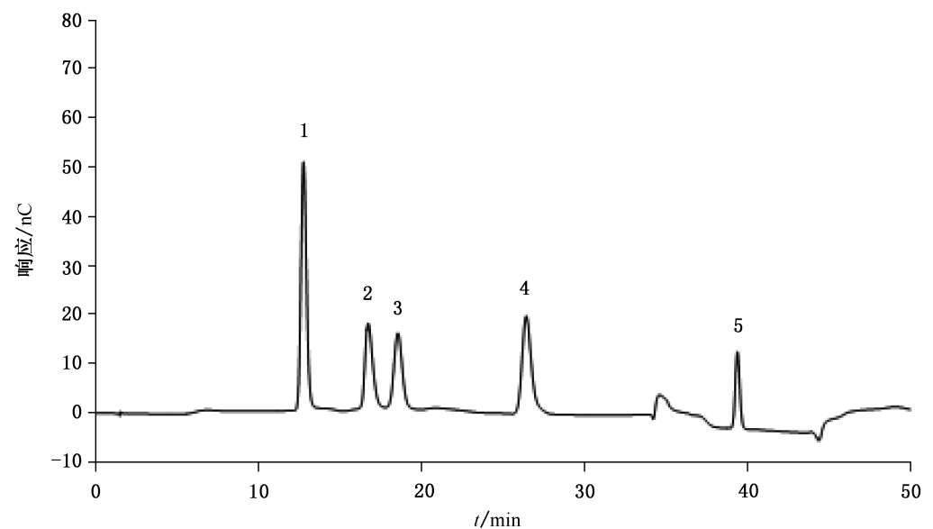  AOAC 2018.16:  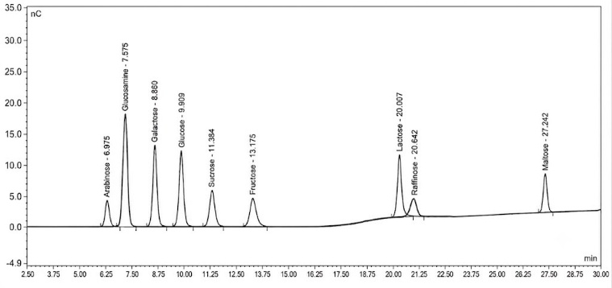
Thư mục tài liệu tham khảo | Liệt kê một số tài liệu tham khảo.

Hà Nội, ngày tháng 8 năm 2026
TM. Ban kỹ thuật TCVN

Nguyễn Thúy Hằng

https://fsns.com/nutritional-labeling-testing-decoding-a-nutritional-label/

